EXERCICE III : L'ENREGISTREMENT EN STUDIO D'UN GROUPE DE MUSIQUE (4 POINTS)
Bac S 2011 Polynésie Session de remplacement septembre http://labolycee.org

Un groupe de musique composé d'un chanteur, de deux guitaristes, d'un violoniste, d'un bassiste et d'un batteur se prépare à un enregistrement en studio.

Lors de la « balance » (moment préalable à un enregistrement ou à un concert) l'ingénieur du son réalise séparément pour chaque instrument des enregistrements à l'aide de micros reliés à un système informatisé.

La tension électrique notée U_{AM} en mV, détectée au niveau de l'interface informatique, est proportionnelle à la pression acoustique du son ou encore à l'intensité sonore. Cette tension en fonction du temps est représentée ci-dessous.

Préambule : compte tenu de l'imprécision des graphiques, une certaine incertitude sera acceptée pour les résultats.
Une différence de un à deux hertz ne doit pas être comptabilisée comme un écart significatif lors d'une comparaison de fréquences par exemple.

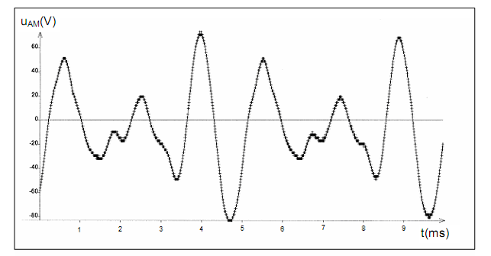
u_{AM}(mV)
Document 1 : enregistrement numérique d'un son de la guitare.

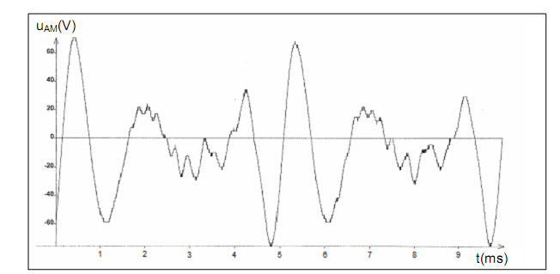
u_{AM}(mV)
Document 2 : enregistrement numérique d'un son de la basse.
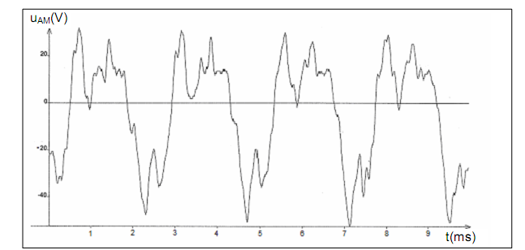
u_{AM}(mV)
Document 3 : enregistrement numérique d'un son du violon
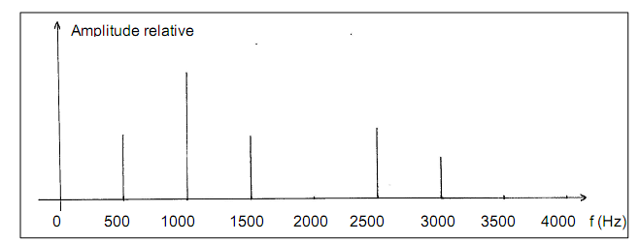
Document 4 : spectres de fréquences d’un son de violon.
1. Caractéristiques des sonorités instrumentales
1.1. L'enregistrement informatisé d'une note jouée par l'une des guitares du groupe est représenté par le document 1 ci-dessus.
1.1.1. Le son joué par la guitare comporte-t-il des harmoniques ? Justifier.
1.1.2. À partir du document 1, déterminer la période de la note jouée par la guitare. En déduire sa fréquence.

1.2. Un son de basse a été enregistré dans les mêmes conditions que celui de la guitare.
1.2.1. Le son émis par la guitare (document 1) et celui émis par la basse (document 2) ont-ils approximativement la même hauteur ? Justifier.
1.2.2. A quoi reconnaît-on sur les documents que ces deux instruments n'ont pas le même timbre ?

1.3. La note émise par le violon (document 3) est-elle plus ou moins aiguë que celle émise par la guitare ? Justifier.

2. Analyse et synthèse des sons
2.1 .On a mesuré la fréquence f₁ d'une note émise par le violon : f₁ = 220 Hz.
Parmi les fréquences suivantes, indiquer les fréquences qui correspondent à des «harmoniques» de la note émise par le violon :
110 Hz ; 330 Hz ; 440 Hz ; 660 Hz

2.2. L'analyse spectrale d'une autre note émise par le violon donne le spectre du document 4.
2.2.1. Quelle est la fréquence du fondamental ?
2.2.2. Quelles sont les fréquences des harmoniques présentes dans ce spectre ?

2.3. Pour l'introduction d'un morceau, un son synthétisé est ajouté au début de l'un des enregistrements. Pour synthétiser ce son, on a généré une tension, somme de trois tensions sinusoïdales, transmise ensuite à un haut-parleur.
L'expression de la tension générée est :
u(t) = 3 sin (2π x 200t) + 1,5 sin (2π x 400t) + 0,3 sin (2π x 800t).
2.3.1. Quelle est la fréquence du son généré ?
2.3.2. Tous les harmoniques de fréquence strictement inférieure à 1000 Hz sont-ils présents?

3. Niveau sonore des instruments
3.1 .On rappelle que le niveau sonore L est lié à l'intensité sonore l par la relation :
L = 10 log₁₀ avec l₀ = 10⁻¹² W.m⁻²
À quoi correspond l'intensité l₀ ?

3.2. La première guitare joue un premier thème. On enregistre son niveau sonore moyen L_{G} qui est de 60 dBA (décibel acoustique).
La deuxième guitare se joint à la première pour jouer à l'unisson (c'est à dire strictement le même enchaînement de notes) avec le même niveau sonore (60 dBA).
Quel niveau sonore moyen noté L_{2G} mesure-t-on lors de la prise de son lorsque les deux guitares jouent simultanément, sachant que l'intensité sonore totale est la somme des intensités sonores des deux instruments ?

